СОБРАНИЕ ПРЕДСТАВИТЕЛЕЙ
СЕЛЬСКОГО ПОСЕЛЕНИЯ
БОЛЬШАЯ ДЕРГУНОВКА
МУНИЦИПАЛЬНОГО РАЙОНА
БОЛЬШЕГЛУШИЦКИЙ
САМАРСКОЙ ОБЛАСТИ
второго созыва
РЕШЕНИЕ № 93
от «28» февраля 2013года

О внесении изменений в Решение Собрания представителей сельского поселения Большая Дергуновка муниципального района Большеглушицкий
Самарской области от 03.12.2012 г. № 77 «О бюджете сельского поселения Большая Дергуновка муниципального района Большеглушицкий Самарской области
на 2013 год и на плановый период 2014 и 2015 годов»

Руководствуясь Уставом сельского поселения Большая Дергуновка муниципального района Большеглушицкий Самарской области, Собрание представителей сельского поселения Большая Дергуновка муниципального района Большеглушицкий Самарской области
РЕШИЛО:

- Внести в Решение Собрания представителей сельского поселения Большая Дергуновка муниципального района Большеглушицкий Самарской области от 03.12.2012 г. № 77 «О бюджете сельского поселения Большая Дергуновка муниципального района Большеглушицкий Самарской области на 2013 год и на плановый период 2014 и 2015 годов» следующие изменения:

- в абзаце втором пункта 1 сумму «1624,8» заменить суммой «2379,8»;
- в абзаце третьем пункта 1 сумму «1624,8» заменить суммой «2379,8»;
- в абзаце втором пункта 5 сумму «414,7» заменить суммой «1169,7»;
- в абзаце десятом пункта 5 сумму «342,7» заменить суммой «1097,7»;
- в абзаце четырнадцатом пункта 5 сумму «50,0» заменить суммой «206,0»;
- дополнить новым пунктом следующего содержания:
«Установить, что в 2013 году за счёт средств бюджета сельского поселения Большая Дергуновка муниципального района Большеглушицкий Самарской области на безвозмездной и безвозвратной основе предоставляются субсидии юридическим лицам (за исключением субсидий государственным (муниципальным) учреждениям), индивидуальным предпринимателям, физическим лицам производителям товаров, работ, услуг, осуществляющим свою деятельность на территории сельского поселения Большая Дергуновка муниципального района Большеглушицкий Самарской области, в целях возмещения указанным лицам затрат или недополученных доходов в связи с производством товаров, выполнением работ, оказанием услуг в следующих сферах:
- автомобильный транспорт общего пользования;
-сельскохозяйственное товарное производство, торговля сельскохозяйственной продукции.
Субсидии предоставляются соответствующими главными распорядителями и получателями бюджетных средств в соответствии с нормативными правовыми актами сельского поселения Большая Дергуновка муниципального района Большеглушицкий Самарской области, определяющими категории и (или) критерии отбора получателей субсидий, цели, условия и порядок предоставления субсидий, а также порядок возврата субсидий в случае нарушения условий, установленных при их предоставлении.
- Настоящее Решение вступает в силу со дня его официального опубликования и нормы его распространяются на правоотношения, возникшие с 28.02.2013 года.
- Опубликовать настоящее Решение в газете «Большедергуновские вести» сельского поселения Большая Дергуновка муниципального района Большеглушицкий Самарской области.

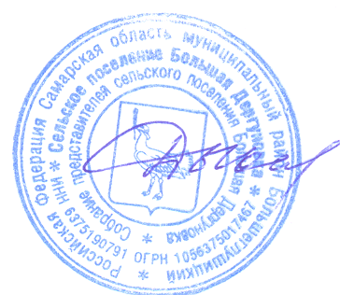
Глава сельского поселения
Большая Дергуновка
муниципального района
Большеглушицкий
Самарской области В.И. Дыхно

